 *Colegio Cristiano Emmanuel*

*Músic Música*

***NM1 Primero Medio***

**RUTA DE TRABAJO**

1.- Semana 12 - 16 de Abril

2.- Dudas o consultas a: Claudia Coñuecar correo: [cconuecar@emmanuel.cl](mailto:cconuecar@emmanuel.cl)

Teléfono: +56978961502

3.- La Unidad a trabajar es: “Folclore en mi escuela”

* 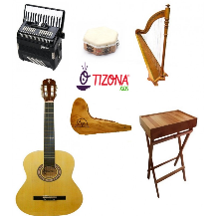Folclore de la zona Central: La Resfalosa, Cueca, Instrumentos de la Zona central

4.- Las notas del juego “Kahoot” se encuentran en la página del colegio. A los estudiantes que no puedan acceder al juego se les entregará una evaluación alternativa a través de formulario Google.

5.- Esta semana no hay actividad de trabajo obligatoria. Se avisará con tiempo la actividad del mes de Abril.

6.- Se entrega tarea voluntaria N° 2 con 0,5 décima de la Semana. Se entrega a través de Buzón de tareas.